

**Національний Технічний Університет України КПІ**

Факультет Інформатики та Обчислювальної Техніки  
Кафедра інформатики та програмної інженерії

**Лабораторна робота №2**

З дисципліни «Розробка ігрових застосувань. Unity рішення»

Дослідження базового патерну ігрового рушія Unity на прикладі тривимірного ігрового застосунку

**Перевірив:**

Викладач

Катін Павло Юрійович

Оцінка:___________**Виконав:**

Студент групи ІТ-92

Михайлов П.П.

Варіант №6

Дата: _____________

**Мета:** набуття знань, умінь та навичок з технології розроблення основ проекту з використанням обраної мови програмування у обраній парадигмі.

**Виконання лабораторної роботи**

Створимо проект. Для цього у Unity Hub ми натиснемо кнопку “New project” та введемо всі дані:

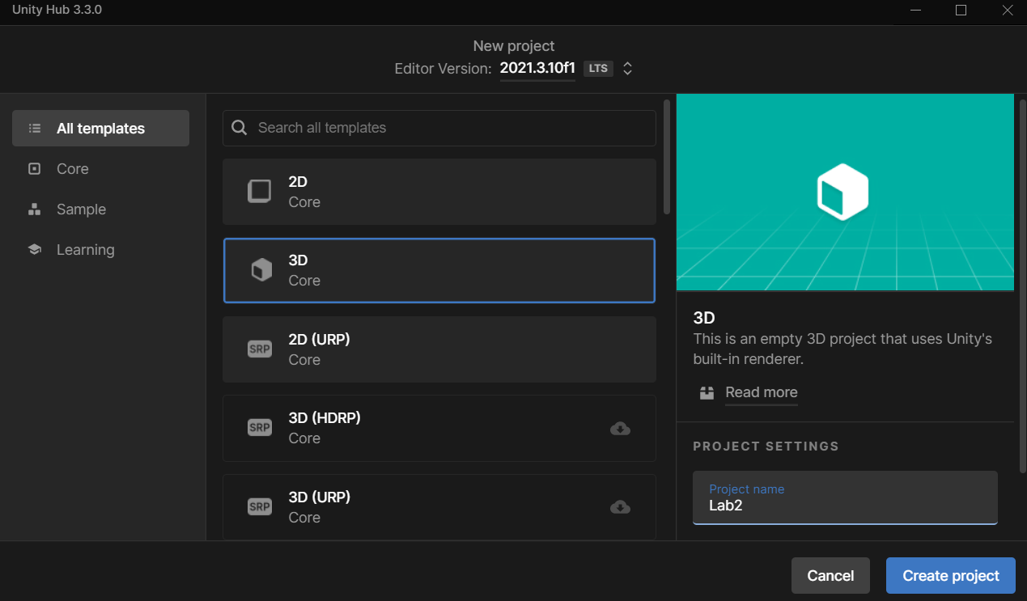

У створений проект ми додали ассети відповідно до першого варіанту (https://assetstore.unity.com/packages/3d/props/exterior/pbr-fences-181524), створили сцену, та додали персонажа у вигляді кола:

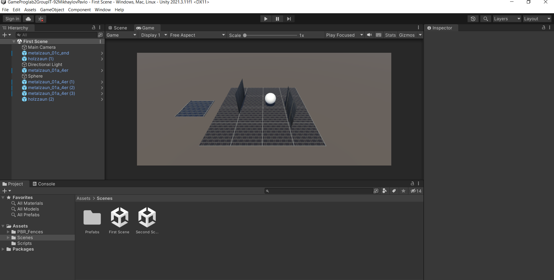

Як і у минулій роботі на кожний об’єкт ми додали потрібні компоненти для фізики та правильної колізії. Також, схожим чином із першою лабораторною роботою, ми написали логіку переміщення та стрибків для сфери:

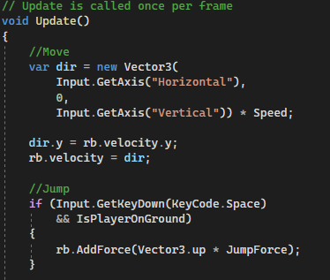

Для того, щоб гравець не падав безкінечно у безодню була визначена умова за якої ми робимо перезапуск сцени якщо координати куба будуть Y = -5:

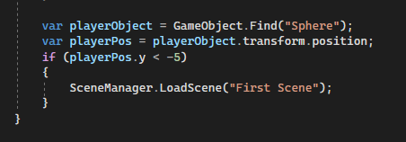

Також створимо другу сцену, до якої можна потрапити якщо доторкнутися до платформи с тегом «портал»

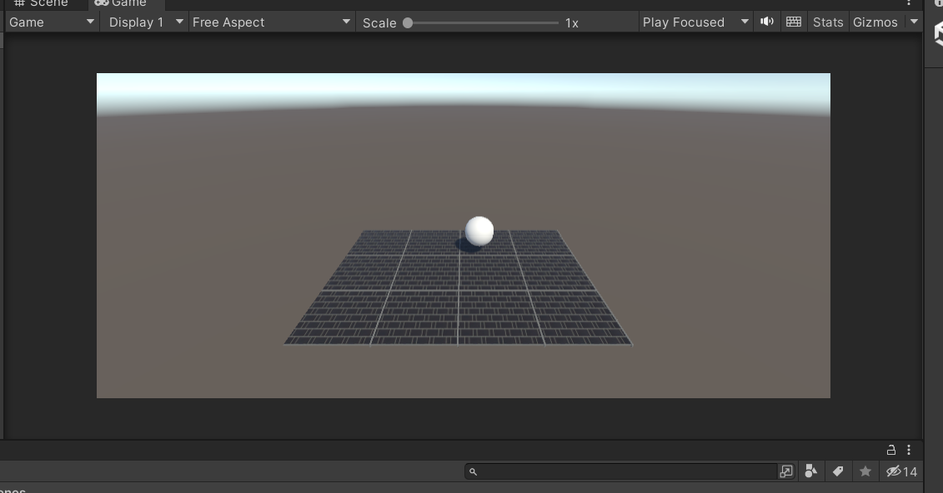

**Висновок**

У цій лабораторній роботі ми навчилися розробленню основ проекту з використанням обраної мови програмування у обраній парадигмі. Також ми отримали основні навички розробки з використанням IDE ігрового рушія.

Посилання на GitHub із проектом: [github](https://github.com/Pi-Jey/GameProglabGroupIT-92Mikhaylov)